IED ANTONIO VAN UDEN
Trabajo no presencial INGLÉS.
sede C. Grado tercero.

- Hacer un friso donde se den consejos de los siguientes síntomas, tal como lo muestra el ejemplo a continuación. (acompañarlo de una representación gráfica.)
Se pueden apoyar en el siguiente link https://www.youtube.com/watch?v=CLFvH2UzHAQ

Ejemplo: headache. If you are tired , you should sleep.

- STOMACHACHE - CUT MYSELF

- HEADACHE - ARM BROKEN

- TOOTHACHE - FEVER

- COUGH - FLU

- SORE THROAT

¿Qué es un friso? Es un plegable que se puede hacer en papel o cartulina.  Para mayor claridad, se anexa la siguiente imagen. | 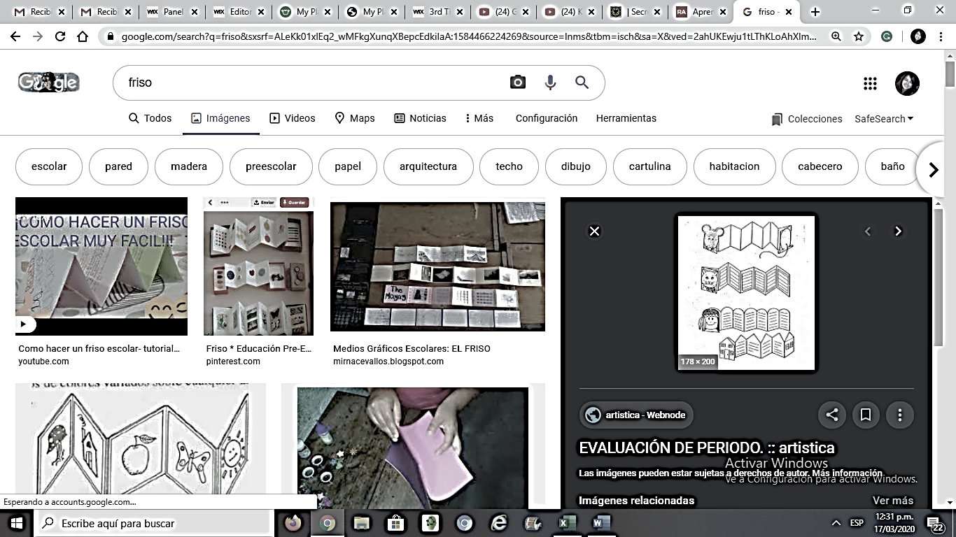

- Practicar y aprender el alfabeto en inglés.

Para facilitar el apoyo a los estudiantes están disponibles las siguientes estrategias:
blog con contenidos relacionados a las temáticas vistas EGLISH IS FUN, la dirección electrónica es: https://patyher31.wixsite.com/funnyenglish/grado-tercero
Para consultar en caso de tener dudas o preguntas pueden escribir al correo: dp.vanuden@gmail.com

